BỘ GIÁO DỤC VÀ ĐÀO TẠO
TRƯỜNG ĐẠI HỌC CÔNG NGHỆ TP.HCM

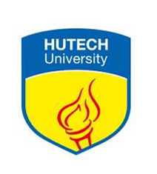
Nguyễn Huy Hùng
MSSV: 2186400325
Phân Tích Chủ Đề Nổi Trội Từ Bộ Dữ Liệu Phản Hồi Sinh Viên Tiếng Việt Tổng Hợp
Chuyên ngành: Khoa Học Dữ Liệu

BỘ GIÁO DỤC VÀ ĐÀO TẠO
TRƯỜNG ĐẠI HỌC CÔNG NGHỆ TP.HCM


Nguyễn Huy Hùng
Phân Tích Chủ Đề Nổi Trội Từ Bộ Dữ Liệu Phản Hồi Sinh Viên Tiếng Việt Tổng Hợp
Ngành: KHOA HỌC DỮ LIỆU
Chuyên ngành: KHOA HỌC DỮ LIỆU
Môn học: Phân tích dữ liệu truyền thông xã hội

Giảng viên hướng dẫn : Lê Nhật Tùng
Sinh viên thực hiện : Nguyễn Huy Hùng
MSSV : 2186400325
Lớp : 21DKHA1

TP. Hồ Chí Minh, 2025

LỜI CAM ĐOAN
Tôi xin khẳng định đây là đề tài của riêng tôi. Toàn bộ số liệu, kết quả nêu trong báo cáo là trung thực. Tôi xin khẳng định rằng báo cáo này là kết quả của quá trình thực hiện đồ án chuyên ngành do chính tôi đảm nhận. Đây không phải là một công trình nghiên cứu chuyên sâu mà là một đồ án mang tính ứng dụng và tổng hợp, được hoàn thành dựa trên kiến thức, kỹ năng tích lũy trong quá trình học tập, cũng như sự hướng dẫn tận tình của giảng viên và sự hỗ trợ từ các nguồn tài liệu tham khảo.

Tất cả các số liệu, kết quả và nội dung trình bày trong báo cáo này đều trung thực, phản ánh đúng nỗ lực và quá trình thực hiện của tôi. Các nguồn tài liệu tham khảo và thông tin được sử dụng đều được trích dẫn rõ ràng và minh bạch, đảm bảo tuân thủ các nguyên tắc đạo đức và khoa học.

Tôi cũng xin khẳng định rằng mọi sự hỗ trợ, góp ý và động viên từ thầy cô, bạn bè và các nguồn lực khác trong suốt quá trình thực hiện đồ án đã được tôi ghi nhận và tri ân một cách chân thành. Nội dung trong báo cáo là kết quả của chính tôi, không sao chép hoặc vi phạm bản quyền của bất kỳ cá nhân, tổ chức nào.

Tôi hoàn toàn chịu trách nhiệm về tính trung thực và chính xác của nội dung trong báo cáo đồ án này.

Sinh viên thực hiện đồ án
NGUYỄN HUY HÙNG

LỜI CÁM ƠN
Tôi xin bày tỏ lòng biết ơn chân thành đến Trường Đại học Công Nghệ TP. HCM và toàn thể đội ngũ giảng viên, cán bộ đã không ngừng hỗ trợ và truyền đạt những kiến thức quý báu trong suốt hành trình học tập của tôi tại trường. Sự tận tâm và nhiệt huyết của quý thầy cô chính là nguồn động lực lớn giúp tôi vượt qua mọi thử thách.

Đặc biệt, tôi xin gửi lời cảm ơn sâu sắc đến thầy Lê Nhật Tùng, người đã không chỉ hướng dẫn tận tình mà còn luôn đồng hành, hỗ trợ và khích lệ tôi trong suốt quá trình thực hiện đồ án. Những ý kiến chỉ dẫn quý báu và sự tận tâm của thầy đã góp phần quan trọng giúp tôi hoàn thành đồ án này một cách tốt nhất.

Tôi cũng xin gửi lời cảm ơn đến gia đình và những người thân yêu, những người luôn âm thầm ở phía sau, động viên và tạo mọi điều kiện để tôi có thể tập trung hoàn thành đồ án. Sự yêu thương và ủng hộ của họ chính là nguồn sức mạnh lớn lao giúp tôi vững bước trên con đường học tập.

Cuối cùng, tôi xin chân thành cảm ơn tất cả những ai đã trực tiếp hoặc gián tiếp hỗ trợ tôi trong suốt quá trình học tập và thực hiện đồ án này.

Nguyễn Huy Hùng

MỤC LỤC
Chương I: Giới thiệu
1.1. Lý do chọn đề tài
1.2. Mục tiêu nghiên cứu
1.3. Phạm vi nghiên cứu
Chương II: Cơ sở lý thuyết
2.1. Phân tích chủ đề (Topic Modeling)
2.2. Mô hình LDA
2.3. Mô hình PhoBERT và ứng dụng trong xử lý văn bản tiếng Việt
Chương III: Phương pháp nghiên cứu
3.1. Bộ dữ liệu Phản hồi Sinh viên Tiếng Việt Tổng Hợp
3.2. Tiền xử lý và vector hóa văn bản
3.3. Xây dựng mô hình LDA để phân tích chủ đề
3.4. Trực quan hóa dữ liệu với Word Cloud và biểu đồ
Chương IV: Kết quả và phân tích
4.1. Kết quả các chủ đề chính từ phản hồi sinh viên
4.2. Trực quan hóa các từ khóa nổi bật từ mô hình LDA
4.3. Đánh giá mô hình LDA
4.4. Trực quan hóa từ khóa nổi bật từ mô hình PhoBERT
4.5. Đánh giá mô hình PhoBERT
Chương V: Kết luận và hướng phát triển
5.1. Kết luận nghiên cứu
5.2. Hạn chế và đề xuất
5.3. Hướng phát triển trong tương lai
Tài liệu tham khảo

CHƯƠNG I. GIỚI THIỆU

1.1 Lý do chọn đề tài
Hiện nay, việc thu thập phản hồi từ sinh viên sau mỗi kỳ học hay học phần là hoạt động rất quan trọng trong các trường đại học. Những phản hồi này giúp nhà trường hiểu rõ hơn về trải nghiệm học tập của sinh viên để từ đó đưa ra các thay đổi phù hợp trong chương trình giảng dạy, cải thiện cơ sở vật chất, cũng như nâng cao chất lượng giảng dạy. Tuy nhiên, vì lượng phản hồi ngày càng lớn và mang tính đa dạng về nội dung nên rất khó để xử lý và phân tích bằng tay một cách thủ công.
Nhận thấy tầm quan trọng của việc tự động hóa quá trình xử lý phản hồi, em quyết định chọn đề tài “Phân tích chủ đề nổi trội từ bộ dữ liệu phản hồi sinh viên Tiếng Việt Tổng Hợp”. Đề tài này sử dụng bộ dữ liệu phản hồi được tạo tổng hợp bằng tiếng Việt, áp dụng mô hình LDA để xác định các chủ đề chính và sử dụng mô hình PhoBERT hỗ trợ tiền xử lý ngôn ngữ tự nhiên tiếng Việt, giúp kết quả phân tích đạt độ chính xác cao hơn. Việc thực hiện đề tài không chỉ giúp em hiểu rõ hơn về các kỹ thuật xử lý ngôn ngữ tự nhiên mà còn có thể góp phần hỗ trợ cho việc cải thiện hệ thống giáo dục trong tương lai.

1.2. Mục tiêu nghiên cứu
Mục tiêu chính của đề tài là xác định và phân tích các chủ đề phổ biến trong phản hồi của sinh viên thông qua mô hình phân tích chủ đề LDA. Ngoài ra, đề tài còn kết hợp mô hình ngôn ngữ PhoBERT trong bước xử lý văn bản đầu vào để cải thiện chất lượng dữ liệu và độ chính xác trong kết quả phân tích.
Các mục tiêu cụ thể gồm có:
- Tìm hiểu và làm quen với bộ dữ liệu phản hồi sinh viên tiếng Việt.
- Tiền xử lý dữ liệu phản hồi bằng các kỹ thuật xử lý ngôn ngữ tự nhiên (NLP).
- Áp dụng mô hình LDA để rút trích các chủ đề tiềm ẩn trong phản hồi.
- Trực quan hóa dữ liệu bằng biểu đồ, Word Cloud để dễ dàng quan sát.
- Đánh giá hiệu quả mô hình phân tích chủ đề, có sự hỗ trợ của PhoBERT trong tiền xử lý.

1.3. Phạm vi nghiên cứu
• Dữ liệu sử dụng:
- Bộ dữ liệu Phản hồi Sinh viên Tiếng Việt Tổng Hợp, bao gồm hơn 10.000 câu phản hồi của sinh viên, được phân loại theo cảm xúc tích cực, tiêu cực và trung lập, cùng với các chủ đề như giảng viên, chương trình học và cơ sở vật chất.
- Dữ liệu này được tạo ra thông qua API của ChatGPT, giúp đảm bảo chất lượng và dễ dàng kiểm soát dữ liệu.
• Đối tượng và phạm vi ứng dụng:
- Mặc dù đề tài tập trung vào dữ liệu phản hồi sinh viên trong môi trường giáo dục, nhưng cách tiếp cận và mô hình có thể được mở rộng để phân tích các loại phản hồi khác, như phản hồi của khách hàng trong lĩnh vực dịch vụ, thương mại điện tử hay đánh giá sản phẩm.
• Phương pháp và công cụ phân tích:
- Sử dụng ngôn ngữ lập trình Python và các thư viện như Transformers (cho PhoBERT), Gensim (cho LDA), và Scikit-learn để xây dựng mô hình phân tích cảm xúc và phân loại chủ đề.

CHƯƠNG II: CƠ SỞ LÝ THUYẾT

2.1. Phân tích chủ đề (Topic Modeling)
Phân tích chủ đề (Topic Modeling) là một phương pháp trong xử lý ngôn ngữ tự nhiên (NLP), giúp xác định các chủ đề tiềm ẩn trong một tập hợp văn bản mà không cần sự can thiệp của con người. Khi làm việc với các dữ liệu văn bản lớn, ví dụ như phản hồi của sinh viên, thì việc sử dụng Topic Modeling giúp chúng ta hiểu được những vấn đề mà người viết (sinh viên) đang quan tâm mà không phải đọc từng câu.
Phân tích chủ đề rất hữu ích trong các trường hợp như phân tích phản hồi, bình luận sản phẩm, hoặc đánh giá dịch vụ. Cụ thể trong đề tài này, việc áp dụng kỹ thuật phân tích chủ đề sẽ giúp chúng ta tìm ra những chủ đề nổi bật trong các phản hồi của sinh viên, ví dụ như chương trình học, thái độ giảng viên hay cơ sở vật chất.

2.2. Mô hình LDA
Latent Dirichlet Allocation (LDA) là một trong những mô hình phổ biến nhất trong phân tích chủ đề. LDA là một mô hình thống kê giúp trích xuất các chủ đề tiềm ẩn trong một tập hợp văn bản. Mô hình này hoạt động dựa trên giả định rằng mỗi văn bản là sự pha trộn của nhiều chủ đề, và mỗi chủ đề là sự phân phối của các từ trong văn bản.
LDA có thể giúp tìm ra những chủ đề mà người viết đề cập nhiều nhất mà không cần phải xác định trước những chủ đề đó. Cụ thể, trong đề tài của em, LDA sẽ được sử dụng để phân tích các phản hồi của sinh viên, từ đó xác định được các chủ đề chủ yếu như giảng viên, chương trình học hay cơ sở vật chất. Mô hình LDA sẽ nhóm các từ có mối liên quan với nhau vào cùng một chủ đề, giúp chúng ta dễ dàng hiểu được nội dung mà sinh viên quan tâm.

2.3. Mô hình PhoBERT và ứng dụng trong xử lý văn bản tiếng Việt
PhoBERT là một mô hình học sâu được phát triển dựa trên BERT (Bidirectional Encoder Representations from Transformers) của Google, nhưng được huấn luyện lại với dữ liệu tiếng Việt. Mô hình BERT vốn rất mạnh trong xử lý ngôn ngữ tự nhiên, nhưng với ngôn ngữ tiếng Việt có nhiều đặc thù riêng, PhoBERT đã được điều chỉnh để cải thiện khả năng hiểu và xử lý văn bản tiếng Việt.
Trong đề tài này, PhoBERT được sử dụng chủ yếu trong bước tiền xử lý dữ liệu. PhoBERT giúp chuẩn hóa và tách từ văn bản tiếng Việt, từ đó mã hóa văn bản thành dạng vector mà mô hình LDA có thể xử lý được. Sử dụng PhoBERT giúp cải thiện chất lượng dữ liệu đầu vào, nhờ đó mà kết quả phân tích chủ đề cũng trở nên chính xác hơn. Với khả năng hiểu ngữ cảnh và ngữ nghĩa của từ trong văn bản tiếng Việt, PhoBERT sẽ là công cụ quan trọng để tăng độ chính xác cho quá trình phân tích chủ đề trong nghiên cứu này.

CHƯƠNG III: PHƯƠNG PHÁP NGHIÊN CỨU
3.1 Bộ dữ liệu Phản hồi Sinh viên Tiếng Việt Tổng Hợp
Để thực hiện nghiên cứu này, em sử dụng bộ dữ liệu Phản hồi Sinh viên Tiếng Việt Tổng Hợp. Bộ dữ liệu này chứa hơn 10.000 câu phản hồi của sinh viên từ các trường đại học, được phân loại thành các chủ đề như giảng viên, chương trình học, cơ sở vật chất, v.v. Dữ liệu này được tạo ra thông qua API của ChatGPT, giúp đảm bảo tính chất lượng và tính đại diện cho các phản hồi sinh viên.
Dữ liệu bao gồm thông tin phản hồi về những vấn đề mà sinh viên quan tâm, qua đó giúp phân tích và đánh giá các chủ đề nổi trội trong các phản hồi của họ.
3.2 Tiền xử lý và vector hóa văn bản
Tiền xử lý văn bản là bước quan trọng để chuẩn bị dữ liệu cho mô hình phân tích. Trong bước này, em thực hiện các công việc như:
- Tách từ để tạo ra các đơn vị ngữ nghĩa nhỏ hơn.
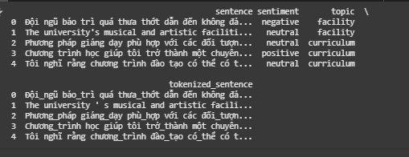
- Chuyển đổi văn bản thành dạng chuẩn
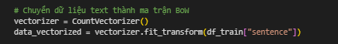
Một trong những đặc điểm trong tiền xử lý là em không sử dụng stopword, giúp giữ lại tất cả các từ quan trọng trong câu để mô hình phân tích chính xác hơn. Sau khi xử lý xong, văn bản được chuyển thành các vector bằng phương pháp Bag-of-Words (BoW), giúp mô hình có thể làm việc với dữ liệu văn bản dưới dạng số liệu.
3.3 Xây dựng mô hình LDA để phân tích chủ đề
Để phân tích các chủ đề trong bộ dữ liệu phản hồi sinh viên, em sử dụng mô hình LDA (Latent Dirichlet Allocation). LDA là một mô hình học máy không giám sát, giúp tìm ra các chủ đề tiềm ẩn từ tập dữ liệu văn bản. Mô hình này sẽ phân tích các từ xuất hiện thường xuyên và xác định mối quan hệ giữa các từ trong một chủ đề, từ đó giúp phân nhóm các câu phản hồi thành các chủ đề liên quan đến nhau.
Mô hình LDA sẽ được huấn luyện trên bộ dữ liệu đã tiền xử lý để phát hiện các chủ đề chính mà sinh viên quan tâm, như giảng viên, chương trình học, cơ sở vật chất, v.v.
3.4 Trực quan hóa dữ liệu với Word Cloud và biểu đồ
Sau khi xây dựng mô hình LDA và phân tích các chủ đề, em sẽ trực quan hóa kết quả bằng các biểu đồ và Word Cloud. Việc sử dụng Word Cloud giúp hiển thị các từ khóa quan trọng và tần suất xuất hiện của chúng trong mỗi chủ đề. Các biểu đồ, như biểu đồ cột hoặc biểu đồ phân phối, sẽ giúp dễ dàng hình dung kết quả phân tích chủ đề, đồng thời hỗ trợ trong việc đánh giá mức độ quan trọng của các chủ đề và các từ khóa liên quan.

CHƯƠNG IV: KẾT QUẢ VÀ PHÂN TÍCH
4.1 Kết quả các chủ đề chính từ phản hồi sinh viên
Sau khi áp dụng mô hình LDA vào bộ dữ liệu phản hồi sinh viên, em đã thu được các chủ đề chính phản ánh các vấn đề và mối quan tâm nổi bật của sinh viên. Quá trình phân tích đã chỉ ra rằng các chủ đề thường xuyên xuất hiện trong phản hồi của sinh viên chủ yếu xoay quanh các vấn đề như giảng viên, chương trình học, cơ sở vật chất, và chất lượng dịch vụ. Mô hình LDA đã giúp nhóm các câu phản hồi có nội dung tương tự lại với nhau, tạo ra các chủ đề rõ ràng.
Một số chủ đề nổi bật mà em nhận được từ kết quả phân tích bao gồm:
- Giảng viên: Sinh viên thường xuyên phản hồi về chất lượng giảng dạy, phương pháp giảng dạy, thái độ của giảng viên và mức độ quan tâm đến sinh viên.
- Chương trình học: Các sinh viên thường xuyên chia sẻ ý kiến về sự hợp lý, tính thực tế và độ khó của các môn học trong chương trình học.
- Cơ sở vật chất: Sinh viên quan tâm đến các trang thiết bị học tập, điều kiện học tập, cơ sở hạ tầng của trường, đặc biệt là phòng học và các thiết bị học tập như máy chiếu, máy tính.
- Chất lượng dịch vụ: Một số phản hồi đề cập đến các dịch vụ hỗ trợ sinh viên như thư viện, phòng lab, hệ thống đăng ký học phần và các dịch vụ khác.
4.2 Trực quan hóa các từ khóa nổi bật của mô hình LDA
Để dễ dàng hình dung các kết quả từ phân tích chủ đề, em đã sử dụng các công cụ trực quan hóa như Word Cloud và biểu đồ tần suất từ khóa.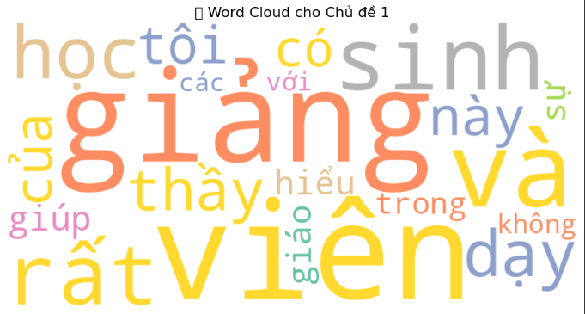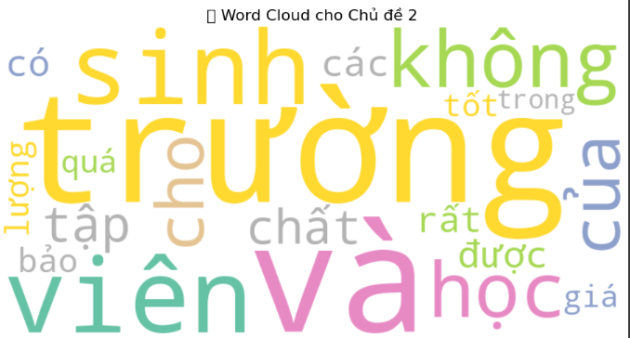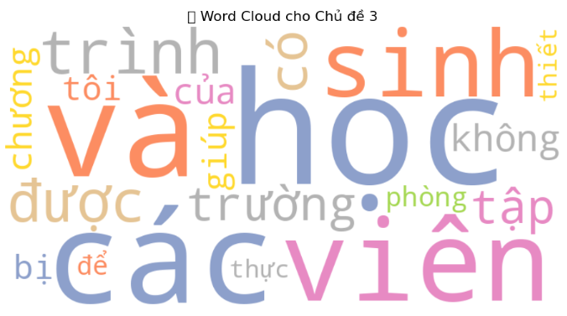 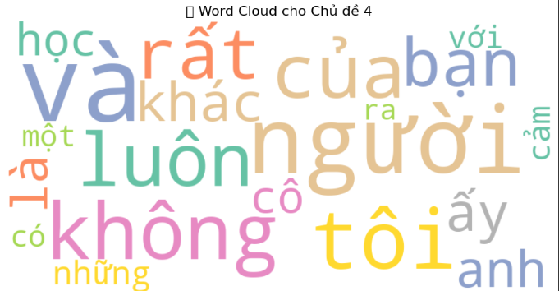
Việc sử dụng Word Cloud giúp người đọc dễ dàng nhận diện các từ khóa chính và làm rõ những vấn đề nổi bật trong các chủ đề. Bên cạnh đó, việc vẽ các biểu đồ tần suất từ khóa cũng giúp phân tích được mức độ quan trọng của từng yếu tố trong toàn bộ bộ dữ liệu phản hồi, từ đó cho phép nhà trường đưa ra quyết định dựa trên các dữ liệu có sẵn.
Ngoài Word Cloud, em cũng sử dụng biểu đồ tần suất để hiển thị mức độ phổ biến của từng chủ đề và từ khóa, giúp người đọc dễ dàng hình dung được các vấn đề được nhắc đến nhiều nhất trong các phản hồi của sinh viên.
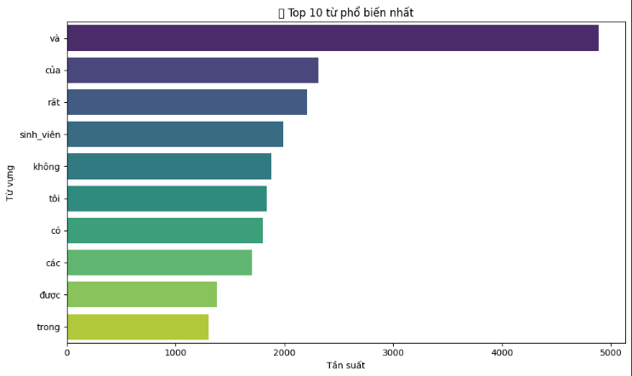
4.3 Đánh giá mô hình LDA
Trong quá trình áp dụng mô hình LDA để phân tích dữ liệu phản hồi từ sinh viên, em nhận thấy mô hình chưa thực sự mang lại kết quả như mong đợi. Cụ thể, các chủ đề được trích xuất đôi khi còn mơ hồ, thiếu rõ ràng, hoặc có sự chồng chéo về nội dung. Một số chủ đề mang tính khái quát cao, chưa phản ánh rõ ràng từng khía cạnh cụ thể trong phản hồi.
Ngoài ra, có những phản hồi có nội dung liên quan đến nhiều chủ đề khác nhau, nhưng LDA lại chỉ gán vào một chủ đề duy nhất, dẫn đến mất mát thông tin và làm giảm độ chính xác của mô hình. Điều này cho thấy LDA chưa thực sự phù hợp để nắm bắt hết tính đa chiều của phản hồi trong ngữ cảnh dữ liệu thực tế.
Để cải thiện chất lượng phân tích, có thể cân nhắc điều chỉnh lại số lượng chủ đề hoặc áp dụng các kỹ thuật tiền xử lý nâng cao hơn (như loại bỏ stopword tiếng Việt hiệu quả hơn, hoặc lemmatization). Ngoài ra, việc thử nghiệm với các mô hình khác như NMF (Non-negative Matrix Factorization) hoặc kết hợp với các mô hình ngữ nghĩa hiện đại như BERTopic, hay LDA kết hợp với embedding từ PhoBERT, cũng là những hướng tiềm năng để tăng tính chính xác và độ sâu phân tích.
Tổng kết lại, mặc dù mô hình LDA có thể cung cấp cái nhìn sơ bộ về các chủ đề phổ biến, nhưng trong trường hợp cụ thể này, kết quả chưa đạt chất lượng kỳ vọng và cần được tinh chỉnh hoặc thay thế để phù hợp hơn với tập dữ liệu phản hồi sinh viên.
4.4 Trực quan hóa các từ khóa nổi bật của mô hình PhoBERT
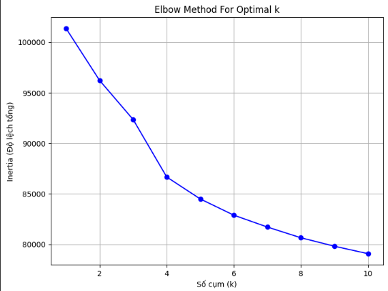
Em sử dụng số cụm là 4.

Và một số trực quan hóa:
10 từ có xác suất cao nhất cho mỗi chủ đề
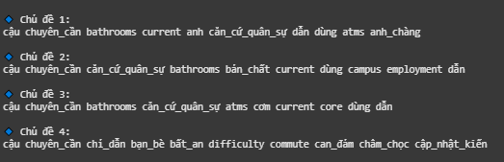
WORD CLOUD:
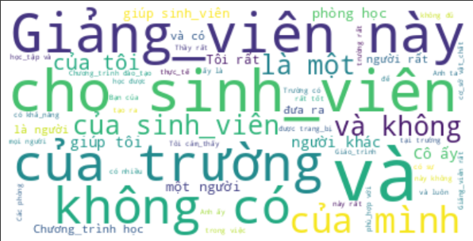
In các chủ đề và từ khóa đại diện
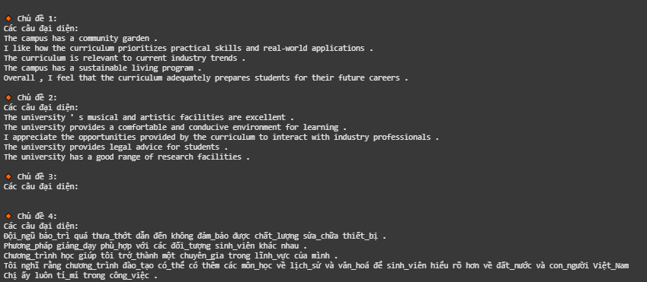

4.5. Đánh giá mô hình PhoBERT
Mô hình PhoBERT đã được áp dụng để phân tích và trích xuất các chủ đề từ phản hồi sinh viên bằng tiếng Việt. Kết quả cho thấy mô hình có khả năng nắm bắt ngữ cảnh tốt hơn so với mô hình LDA truyền thống, đặc biệt là trong việc xử lý các câu dài, phức tạp hoặc mang tính biểu cảm.
Tuy nhiên, vẫn tồn tại một số hạn chế. Một số chủ đề được trích xuất chưa thật sự rõ ràng, ví dụ như Chủ đề 3 trong kết quả không có câu đại diện cụ thể, cho thấy mô hình đôi khi gặp khó khăn trong việc gom nhóm nội dung có liên quan. Một số câu thuộc các chủ đề khác nhau cũng có nội dung chồng lấn, điều này đặt ra thách thức trong việc xác định ranh giới rõ ràng giữa các chủ đề.
Bên cạnh đó, biểu đồ Word Cloud cho thấy mô hình đã phát hiện ra các từ khóa phổ biến như “giảng viên”, “sinh viên”, “trường”, “chương trình học”... Đây đều là những từ khóa phù hợp với ngữ cảnh và thể hiện đúng trọng tâm phản hồi của sinh viên. Tuy nhiên, vẫn còn xuất hiện nhiều cụm từ chung chung (như "của mình", "không có") mà chưa cung cấp nhiều thông tin đặc trưng về chủ đề cụ thể, điều này có thể là hệ quả của việc mô hình chưa loại bỏ tốt stopword tiếng Việt hoặc chưa được tối ưu hóa về mặt từ vựng.
Tổng thể, PhoBERT thể hiện tiềm năng rõ rệt trong việc trích xuất chủ đề từ văn bản tiếng Việt nhờ khả năng học ngữ nghĩa tốt từ ngữ cảnh. Để nâng cao hiệu quả, có thể kết hợp PhoBERT với các phương pháp phân cụm như BERTopic hoặc fine-tune thêm trên tập dữ liệu tương tự. Việc cải thiện bước tiền xử lý (lọc từ dừng, chuẩn hóa từ) cũng sẽ góp phần làm rõ hơn các chủ đề tiềm ẩn và tăng độ chính xác cho mô hình.

Chương V: Kết luận và hướng phát triển

5.1. Kết luận nghiên cứu
Qua quá trình thực hiện đề tài, em đã áp dụng hai mô hình là LDA và PhoBERT để phân tích các phản hồi từ sinh viên. Mô hình LDA giúp phân loại các ý kiến theo nhóm chủ đề một cách khá rõ ràng dựa trên tần suất từ xuất hiện. Trong khi đó, PhoBERT – một mô hình hiện đại hơn được huấn luyện riêng cho tiếng Việt – cho kết quả có chiều sâu hơn nhờ khả năng hiểu ngữ cảnh của từng câu.
Kết quả từ cả hai mô hình đều cho thấy những chủ đề xoay quanh chương trình học, chất lượng giảng dạy, cơ sở vật chất và sự hỗ trợ từ nhà trường. Thông qua việc trực quan hóa bằng biểu đồ và Word Cloud, em dễ dàng nhìn ra được các từ khóa nổi bật, từ đó hiểu hơn về những vấn đề sinh viên quan tâm.
Mặc dù vẫn còn một số điểm hạn chế, nhưng nhìn chung, việc sử dụng các mô hình học máy như LDA và PhoBERT đã giúp em tiếp cận một cách hiệu quả với bài toán phân tích phản hồi tự do, vốn thường khó xử lý bằng phương pháp thủ công.

5.2. Hạn chế và đề xuất
Trong quá trình làm, em nhận thấy một số vấn đề cần cải thiện như:
- Mô hình LDA đôi khi gom những ý kiến khác nhau vào cùng một chủ đề, đặc biệt là khi nội dung các phản hồi bị chồng chéo.
- PhoBERT cho kết quả tốt nhưng lại tốn nhiều thời gian xử lý và cần máy tính cấu hình mạnh hơn.
- Dữ liệu đầu vào chưa được làm sạch hoàn toàn, vẫn còn một số từ dư thừa, từ viết tắt, hay lỗi chính tả ảnh hưởng đến kết quả.
Một số đề xuất cải thiện:
- Làm sạch dữ liệu kỹ hơn: loại bỏ từ dừng, chuẩn hóa từ viết tắt, kiểm tra chính tả.
- Thử nghiệm thêm các mô hình khác như BERTopic hoặc NMF để so sánh hiệu quả.
- Kết hợp cả hai mô hình (LDA và PhoBERT) để tận dụng điểm mạnh của từng phương pháp.

5.3. Hướng phát triển trong tương lai
Nếu có cơ hội mở rộng đề tài trong tương lai, em nghĩ có thể phát triển theo các hướng sau:
- Tích hợp hệ thống phân tích chủ đề vào khảo sát online để nhà trường tự động nắm bắt phản hồi từ sinh viên một cách nhanh chóng và trực quan.
- Thử nghiệm thêm các loại dữ liệu khác như góp ý từ cựu sinh viên, đánh giá môn học, hoặc nhận xét về giảng viên để có góc nhìn toàn diện hơn.
- Nâng cấp mô hình hiện tại, kết hợp thêm thuật toán phân cụm (clustering) để tăng độ chính xác trong phân nhóm chủ đề.

Tài liệu tham khảo
- Nguyễn, Đ. Q., & Nguyễn, A. T. (2020). PhoBERT: Pre-trained language models for Vietnamese. Findings of the Association for Computational Linguistics: EMNLP 2020, 1037–1042. ​ACL Anthology+1ACL Anthology+1
- Vu, T., Nguyễn, Đ. Q., Nguyễn, Đ. Q., Dras, M., & Johnson, M. (2018). VnCoreNLP: A Vietnamese Natural Language Processing Toolkit. Proceedings of the 2018 Conference of the North American Chapter of the Association for Computational Linguistics: Demonstrations, 56–60. ​Papers with Code+4arXiv+4Typeset+4
- VinAI Research. (n.d.). PhoBERT: Pre-trained language models for Vietnamese. GitHub. ​Papers with Code+2GitHub+2arXiv+2
- VnCoreNLP. (n.d.). A Vietnamese natural language processing toolkit. GitHub. ​ACL Anthology+8Papers with Code+8ar5iv+8
- Le Nhat Tung. (n.d.). lenhattung. GitHub.

